Приложение № 1
к документации об аукционе на право
заключения договора купли-продажи
лесных насаждений

Предмет аукциона № 16

Начальная цена предмета аукциона: 76 339 руб. 46 коп.
Кадастровый номер: 21:09:000000:207
Вурнарское лесничество
Авруйское участковое лесничество

Номер лесного квартала |  | Номер лесотакса-ционного выдела-делянки | Площадь лесосеки, га | Хозяйство, преобла-дающая порода | Породы | Объем, куб. метров
 |  |  |  |  |  | Деловая |  |  |  | Дрова | Хворост-неликвид | Итого
 |  |  |  |  |  | Круп-ная | Сред-  няя | Мел-  кая | Итого | Дрова | Хворост-неликвид
32 |  | 3 | 6,5 | м/л | ель | 17 | 26 | 3 | 46 | 24 | 7 | 77
 |  |  |  |  | береза | 68 | 28 |  | 96 | 405 | 59 | 560
 |  |  |  |  | дуб | 2 | 8 |  | 10 | 121 | 8 | 139
 |  |  |  |  | липа |  | 2 |  | 2 | 137 | 21 | 160
 |  |  |  |  | осина | 7 |  |  | 7 | 28 | 8 | 43
 |  |  |  |  | итого | 94 | 64 | 3 | 161 | 715 | 103 | 979

ПЛАН ЛЕСНОГО УЧАСТКА
Местоположение: Чувашская Республика, Вурнарское лесничество, Авруйское участковое лесничество, квартал 32

Вид разрешенного использования: заготовка древесины

Схема
расположения лесных насаждений
Местоположение лесных насаждений:
Чувашская Республика, Вурнарский муниципальный район, Вурнарское лесничество, Авруйское участковое лесничество, кв.32 выдел 3, лесосека № 2, делянка № 2.
Масштаб: 1:10000 Площадь: 6,5 га.
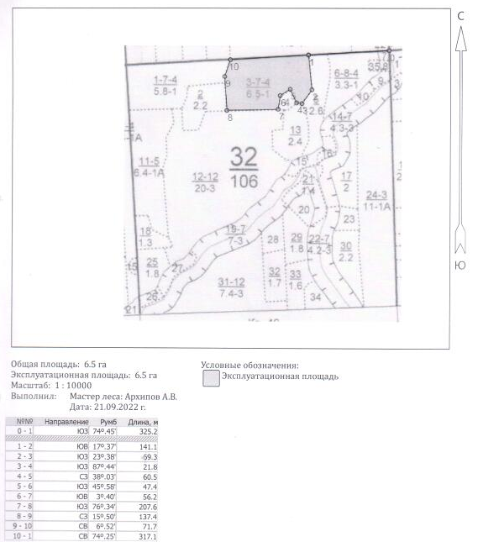

Таксационное описание лесных насаждений,
выставляемых на аукцион на право заключения
договора купли-продажи лесных насаждений
Наименование  участкового лесничества | №  кв. | №  выд. | Площадь,  га | Состав  насаждения | Возраст | Бони-  тет | Общий  запас вырубаемой древесины,  куб.м.
Авруйское | 32 | 3 | 6,5 | 5Б4ЛП1В+Д+Е | 70 | 1 | 979

Характеристика лесных насаждений
га

Общая площадь - всего | в том числе
Общая площадь - всего | лесные земли |  |  |  |  | нелесные земли
Общая площадь - всего | покрытые лесной растительностью - всего | в том числе покрытые лесными культурами | лесные питомники, плантации | непокрытые лесной растительностью | итого | дороги | просеки | боло-та | дру-гие | ито-го
6,5 | 6,5 |  |  |  | 6,5

Целевое назначение лесов | Номер квартала (выдела) | Преобладающая порода | Площадь, га/  запас вырубаемой древесины, куб. м | в том числе по группам возраста древостоя, га / куб. м
 |  |  |  | молодняки | средневозрастные | приспевающие | спелые и перестойные
Авруйское участковое лесничество
Эксплуатационные леса | 32/3 | береза | 6,5/979 |  |  |  | 6,5/979

